NASA Earth Observations (NEO)
Sélectionner une couche
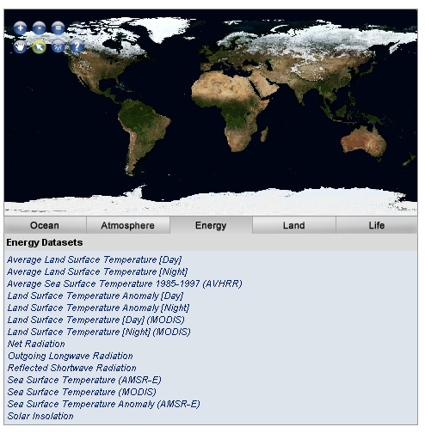
Outils de navigation
Cliquer sur un domaine

Sélectionner une couche
Afficher une couche
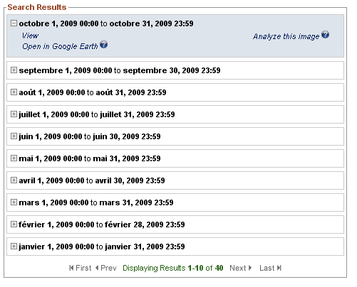
Sélectionner une période de temps
Analyser l’image
View : Afficher l’image
Observer dans Google Earth (mais analyse impossible)

Télécharger une image
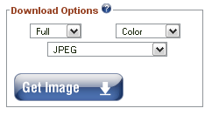
Dimensions

Format du fichier
Couleur ou N&B

Télécharger
Analyser des images
Il est possible d’analyser jusque 3 images faisant partie de la même couche de données ou de couches différentes.
-Cliquer sur « Analyse this image » au niveau des couches à observer (voir « afficher une couche » ci-dessus ).
-Les images sont listées dans ce cadre :
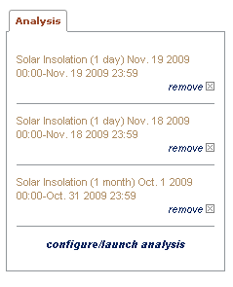
Retirer de la sélection
Lancer l’analyse
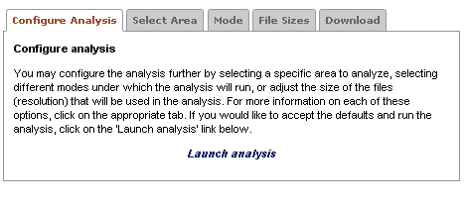
Lancer l’analyse

Zoom
Restaurer
Affichage de l’information contenue dans l’image à une coordonnée précise
Afficher les données le long d’une ligne, sur un graphique
Mesure de distance
Sélection d’une région rectangulaire : surface et moyenne
Sélection d’une région à main levée : surface et moyenne

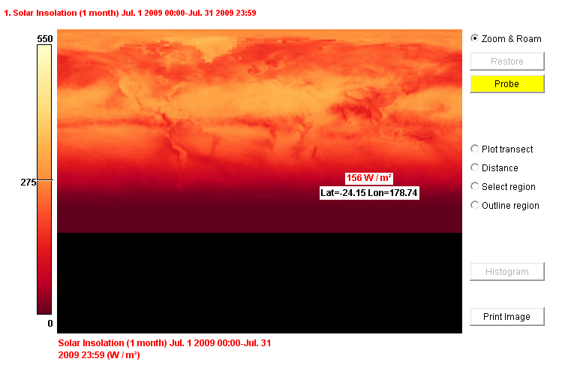
Plusieurs images sont analysables en même temps, ce qui permet de faire des comparaisons.
Sauvegarder-Charger un contexte
Sur l’écran d’analyse ou celui de configuration , cliquer sur ou
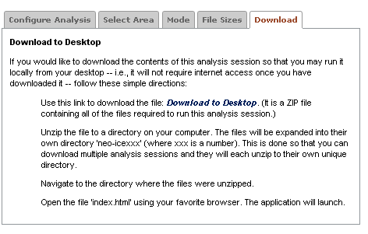
Télécharger : un fichier zippé sera téléchargé sur votre bureau. Dézipper (clic droit puis « extraire »). Renommer le dossier par un titre plus explicite et le placer sur le serveur commun de la classe.
L’élève peut démarrer localement l’application en cliquant sur le fichier « index.htm » (pas besoin de connexion internet).

